INFORME DE REQUERIMIENTOS

Construcción de Plataforma virtual para el seguimiento de faltas académicas  y el estructuramiento de la línea del plan de estudios

INTEGRANTES:

ANDRÉS SANTANA

ALEJANDRA SIERRA

CESAR TORREZ

JHONNATAN HERNANDEZ

SERVICIO NACIONAL DE APRENDIZAJE SENA

REGIONAL DISTRITO CAPITAL

CENTRO DE DISEÑO Y METROLOGIA

TECNOLOGO EN ANALISIS Y DESARROLLO DE SISTEMAS DE INFORMACIÓN

FICHA: 750566

BOGOTÁ – 2015

TABLA DE CONTENIDO

PROPOSITO U OBJETIVOS 5

OBJETIVO GENERAL 5

OBJETIVO ESPECIFICO 5

ALCANCE 6

DESCRIPCION DEL PROBLEMA 7

HERRAMIENTAS PARA LA CAPTURA DE REQUERIMIENTOS 8

ANALISIS ESTADISTICO, INTERPRETACION DE LA ENCUESTA ANTERIOR DESDE LA PREGUNTA 1 A LAPREGUNTA 11 10

MAPA DE PROCESOS 13

5.1 PROCESO PEPSC 14

5.2 ACTIVIDADES DEL PROCESO 16

5.2.1 Lluvia de ideas 16

5.3 Documentación del proceso 17

DIAGRAMA DE ACTIVIDADES 18

REQUERIMIENTO DE ARQUITECTURA (DISEÑO FISICO) 19

REQUERIMIENTOS FUNCONALES Y NO FUNCIONALES 20

ACTORES QUE INTERACTUAN CON EL SISTEMA 21

INTRODUCCION

Este informe se hace con la finalidad de conocer si los objetivos planteados inicialmente satisfacen las necesidades del cliente o dado el caso de que estos presenten falencias optar por reestructurarlos y darlos a conocer al cliente para obtener su aprobación y de esta manera continuar con los procesos establecidos. De tal manera que permita diseñar un software que cumpla con las funciones tales como: Notificación, base de datos e informe de las actividades académicas realizadas a lo largo del proceso de formación del tecnólogo Análisis y desarrollo de sistemas de información con la Ficha de caracterización N°750566 del centro de diseño y metrología de la regional Distrito capital.

# PROPOSITO U OBJETIVOS

Desarrollar un aplicativo apoyado en el uso de una plataforma virtual como medio de interacción con el usuario, que permita a los instructores reportar en tiempo real tanto inasistencias como faltas académicas por parte de los aprendices y que además notifique de manera cronológica el avance en la línea del plan de estudios y construya un formato de etapa lectiva predeterminado para los aprendices.

## OBJETIVO GENERAL

Desarrollar un aplicativo apoyado en el uso de una plataforma virtual como medio de interacción con el usuario, que permita seguir las inasistencias y faltas académicas y ayude a estructurar de manera cronológica la línea del plan de estudios asignada al programa de formación Análisis y Desarrollo de Sistemas de información.

## OBJETIVO ESPECIFICO

1. Analizar las dificultades que presentan los instructores del programa de formación análisis y Desarrollo de sistemas de Información en los procesos de reporte y registro de inasistencias y faltas académicas.

2. Analizar los métodos de seguimiento actual de la línea de plan de estudios y las dificultades que dicho seguimiento presenta.

3. Diseñar una plataforma virtual que brinde solución al problema planteado, de acuerdo con el análisis de dificultades y el uso de tecnologías para generar la solución.

4. Desarrollar una Plataforma Virtual de acuerdo con el diseño elaborado.

5. Implementar la Plataforma Virtual desarrollada en el Programa de Formación Análisis y Desarrollo de Sistemas de Información.

6. Evaluar los resultados obtenidos en el Programa de Formación Análisis y Desarrollo de sistemas de Información y el funcionamiento de la plataforma virtual implementada.

# ALCANCE

La gestión de nuestro proyecto de plataforma web es realizar los procesos de análisis, diseño, programación (desarrollo) y mantenimiento de un sistema informático de tal manera que se pueda culminar el trabajo requerido en el proyecto.  
Este sistema permite al usuario, que en este caso son los aprendices e instructores del tecnólogo en Análisis y desarrollo de sistemas de información con la ficha de caracterización N°750566 del centro de diseño y metrología de la regional Distrito capital, interactuar y acceder en forma inmediata a la información almacenada en a la base de datos a través de su computador o dispositivo móvil con acceso a internet , desde el sitio en donde se encuentre, agilizando su consulta y permitiéndole al usuario:

1. Tener dos tipos de ingreso, uno para aprendices y otro para instructores.

2. Mostrar Un menú para la administración de las asistencias.

3. Mostrar Un menú para la administración de las actividades y las calificaciones académicas.

4. Mostrar Un menú para la visualización del plan de estudios.

5. Mostrar Un menú para la exportación de un formato de etapa lectiva predefinido.

6. Mostrar Un menú para el registro de usuarios.

# DESCRIPCION DEL PROBLEMA

El problema identificado en el Programa de formación Análisis y Desarrollo de sistemas de información, es que los instructores tienen dificultades a la hora de dar seguimiento a las faltas académicas por parte de los aprendices y de seguir el plan de estudios asignado a dicho programa de formación, así como las notificaciones a los estudiantes acerca de las actividades y calificaciones. Todo esto debido a que no sea implementado un sistema el cual tanto instructores como estudiantes puedan utilizar para estar al tanto de todo lo mencionado con anterioridad ya que la plataforma Sena Sofía si realiza todas estas tareas pero no lo hace en tiempo real por lo que no permite que los estudiantes puedan estar al tanto de todos los reportes, Mas específicamente se han observado diferentes inconvenientes en el desarrollo de dichos procesos, entre los cuales se destacan:

1. Los instructores aún reportan la inasistencia de aprendices en tablas de Excel o incluso en tablas hechas a mano.

2. No existe un método que notifique tanto a aprendiz como al instructor el avance cronológico en la línea del plan de estudios asignado al programa de formación. 3. Los estudiantes no están al tanto de las actividades y de las calificaciones de la formación. 4. Los estudiantes aun deben diligenciar manualmente el formato de etapa lectiva.

# HERRAMIENTAS PARA LA CAPTURA DE REQUERIMIENTOS

Para el levantamiento de requerimientos utilizamos herramientas tales como:

* Encuesta online atreves de Google Drive a instructores
* Encuesta online atreves de Google Drive a aprendices
* Lista de chequeo campo
* **La encuesta online a instructores consta de 12 preguntas.**

**Las cuales son:**

**¿Toma asistencia diariamente? \***

* + si
  + no

**¿De qué forma hace el reporte de asistencia en los ambientes de formación? \***

La manera en la cual evidencia la asistencia de los aprendices

**¿Considera usted que el actual proceso de reporte de asistencias se puede optimizar? \***

* + Si
  + No
  + Tal vez

**¿Qué tan a menudo pasa el reporte de inasistencia a Sena Sofía? \***

* + Todos los días
  + Varias veces por semana
  + semanalmente o mas
  + mensualmente o mas

**¿Utiliza alguna plataforma virtual del Sena, para llevar control de las actividades realizadas en formación? \***

* + si
  + no
  + Algunas veces

**¿Utiliza usted la plataforma BlackBoard para subir y calificar actividades de formación? \***

* + Si
  + No
  + Algunas veces

**¿Informa a los estudiantes acerca de sus actividades, calificaciones e inasistencias fuera de los ambientes de formación? \***

* + si
  + no

**Si es así ¿Qué medio utiliza para transmitir la información?**

**¿Cada cuánto deja una nueva actividad a los aprendices? \***

* + Diariamente
  + semanalmente
  + mensualmente
  + trimestralmente

**¿Cada cuánto califica las actividades a los aprendices? \***

* + Diariamente
  + semanalmente
  + mensualmente
  + Trimestralmente

**¿Informa y detalla a los estudiantes sobre la actividades que se va llevaran a cabo durante el trimestre? \***

* + si
  + no

**¿Sigue puntualmente los componentes establecidos en el cronograma de estudios asignado a las fichas de formación? \***

* + si
  + No

**¿Con que frecuencia los aprendices de una ficha reportan el avance de competencias en la etapa lectiva?**

* **La encuesta online a aprendices consta de 13 preguntas.**

**Las cuales son:**

**¿Considera usted que es eficiente el llamado de asistencia por parte de los instructores? \***

* + Si
  + No

**¿En el transcurso de su formación los instructores han cumplido con el llamado de asistencia y tiene usted el pleno conocimiento de sus notas? \***

* + Si
  + No
  + A veces
  + Casi nunca
  + Siempre

**¿Cuenta con un lugar en el cual poder revisar sus notas y sus inasistencias durante el trimestre? \***

* + Si
  + No

**¿Está informado de donde quedan registradas las inasistencias y las notas? \***

* + Si
  + No

**En caso de saber en dónde quedan registradas escriba en donde**

**¿Se encuentra conforme con la toma de notas y el método en el llamado de asistencia? \***

* + Si
  + No

**¿Se encuentra informado de como diligenciar el formato Sofía? \***

* + Si
  + No**Principio del formulario**

**¿Está informado de todas las competencias que verá en su proceso de formación que se encuentran contempladas en el plan de estudios? \***

* + Si
  + No

**¿Ha tenido un seguimiento a las competencias que ha visto y las planteadas en el plan de estudios? \***

* + No
  + Nunca
  + Siempre
  + A veces

**¿Los instructores cumplen a cabalidad con el plan de estudios ya asignado para el trimestre? \***

* + Si
  + No
  + Tengo inconformidad

**Si tiene alguna inconformidad con el plan de estudios y/o los instructores escriba por que**

**¿Ha tenido en cuenta el formato de etapa lectiva para cada una de sus competencias? \***

* + Si
  + No
  + No estaba enterado

**¿Cada cuánto diligencia usted el formato de seguimiento de etapa lectiva? \***

* + Frecuente
  + Al término de cada trimestre
  + Nunca

**Mapa de proceso**

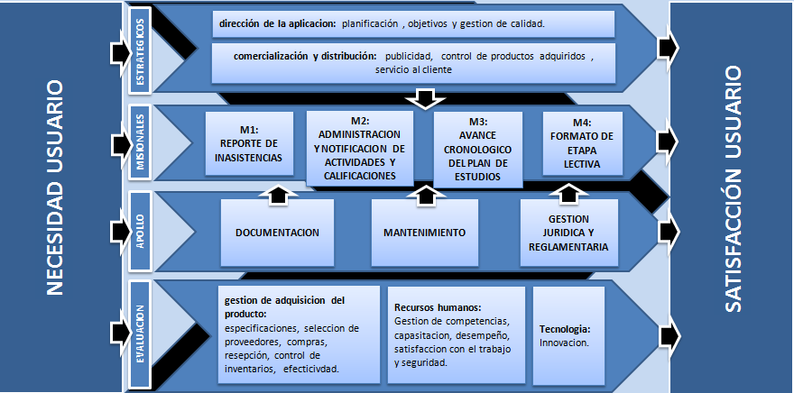

1. **PROCESO PLATAFORMA VIRTUAL**

**M0. Menú principal: Diagrama de actividades**

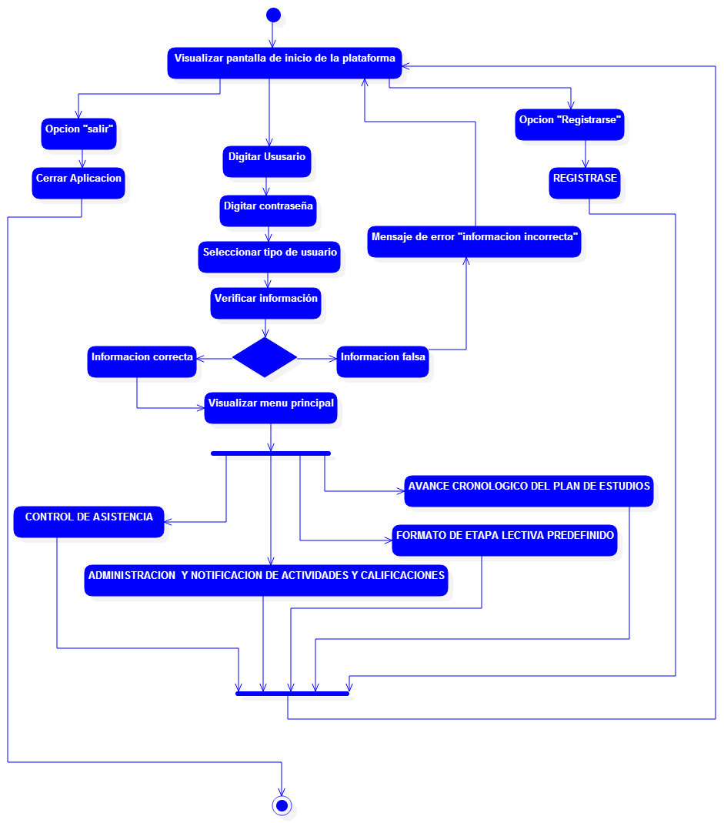

**M1. Reporte de asistencia**

**Proveedores:**

* Rutina de la formación
* Aprendices e instructores

**Entradas:**

* Planilla de aprendices de ficha
* Asistencia del aprendiz

**Procesos:**

* Visualización de planilla de aprendices desde base de datos aprendices
* Llamado de asistencia
* Envió de falta académica a base de datos asistencia

**Salidas:**

* Reporte de inasistencia en planilla
* Registro de falta académica del aprendiz
* Base de datos asistencia
* Base de datos aprendices

**Cliente:**

* Aprendices
* Instructores

**M1. Reporte de asistencia: Diagrama de actividades**

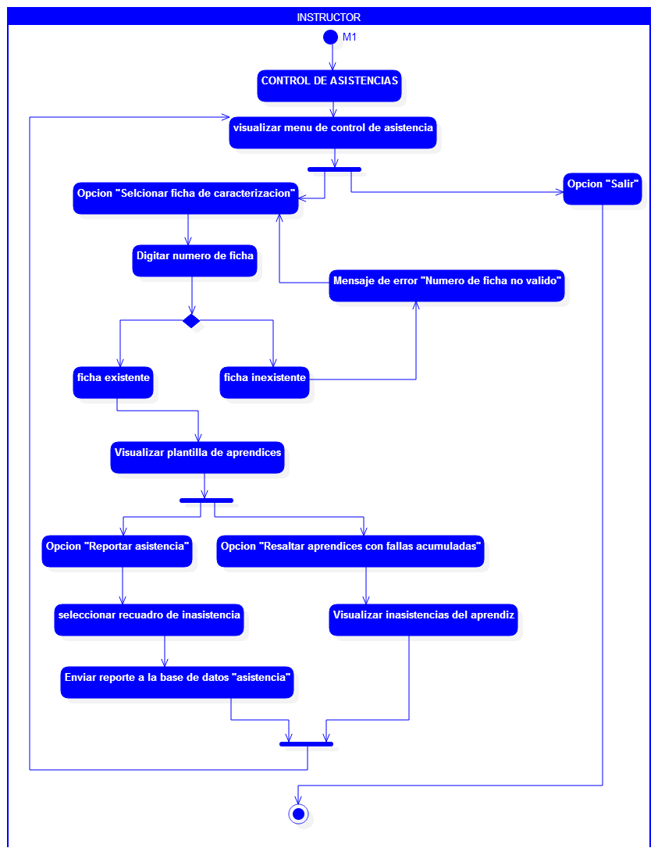

**M2. Administración y notificación de actividades y calificaciones**

**Proveedores:**

* Rutina de la formación
* Aprendices e instructores

**Entradas:**

* Actividades de formación
* Guías de aprendizaje

**Procesos:**

* Calificación de actividades por parte del instructor
* Reporte de calificaciones en planilla
* Envió de reporte a base de datos “calificaciones”
* Notificación y visualización de calificaciones del aprendiz

**Salidas:**

* Reporte de calificaciones
* Planilla de calificaciones
* Base de datos “calificaciones”
* Notificación de calificación al aprendiz

**Cliente:**

* Aprendices
* Instructores

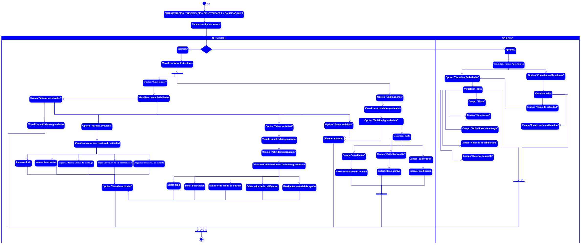

**M2. Administración y notificación de actividades y calificaciones: Diagrama de Actividades**

**M3. Avance cronológico de plan de estudios**

**Proveedores:**

* Rutina de la formación
* Aprendices e instructores

**Entradas:**

* Diseño curricular del programa de formación ADSI

**Procesos:**

* División del diseño curricular por trimestres
* Plasmar el cumplimiento de competencias en el calendario
* Dividir las competencias en actividades calificables
* Relacionar el calendario de competencias con actividades calificables

**Salidas:**

* Calendario de competencias y actividades
* Base de datos “competencias”

**Cliente:**

* Aprendices
* instructores

**M3. Avance cronológico de plan de estudios: Diagrama de actividades**

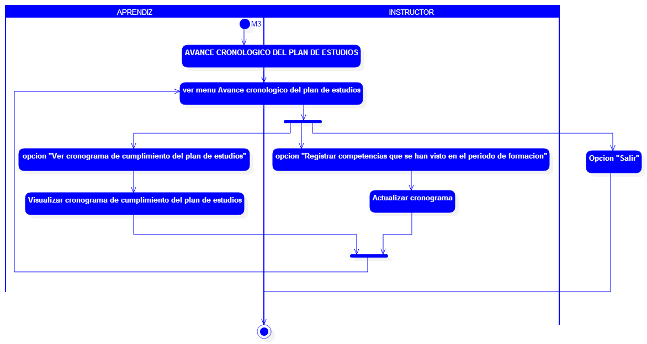

**M4. Formato de etapa electiva**

**Proveedores:**

* Rutina de la formación
* Aprendices e instructores

**Entradas:**

* Base de datos competencias
* Base de datos calificaciones
* Base de datos aprendices

**Procesos:**

* De acuerdo con las calificaciones de cada aprendiz se determina y la competencia se aprueba.
* Se relaciona la información de la competencia con la información del aprendiz
* Se genera un documento pdf llamado formato de etapa electiva

**Salidas:**

* Comprobación de aprobación de competencia
* Documento pdf “formato de etapa electiva”

**Cliente:**

* Aprendices
* instructores

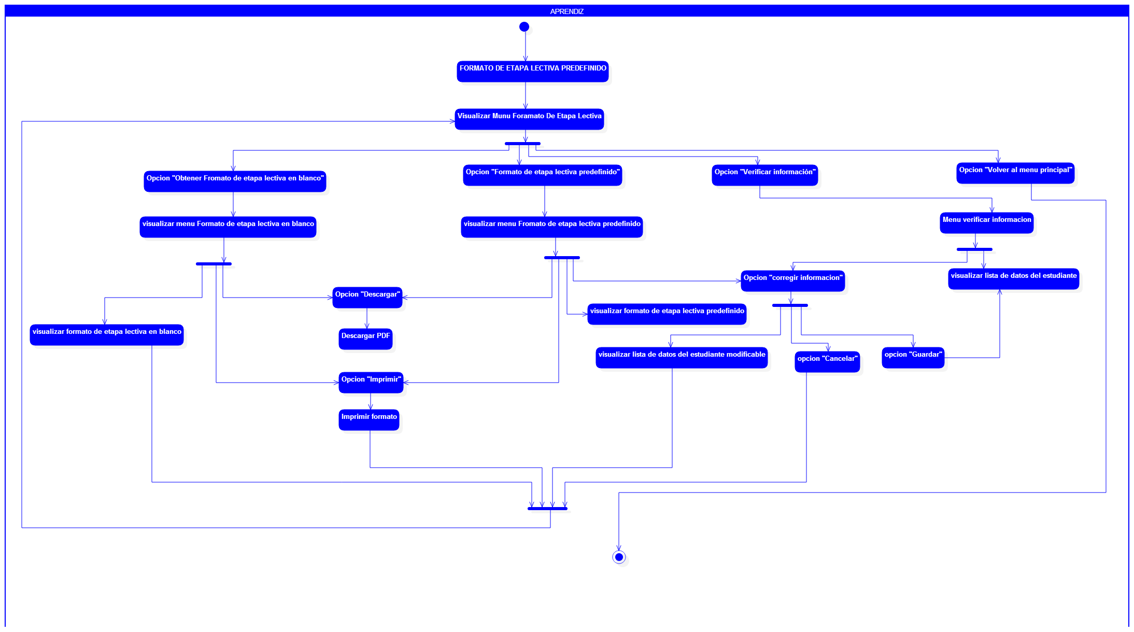 **M4. Formato de etapa electiva: Diagrama de actividades**